UN INVESTIGADOR  ESCÉPTICO  MÁS  Manuel Abraham Paz y Miño*  (Lic. en Filosofía)  Correo-e: mapymc@yahoo.com | 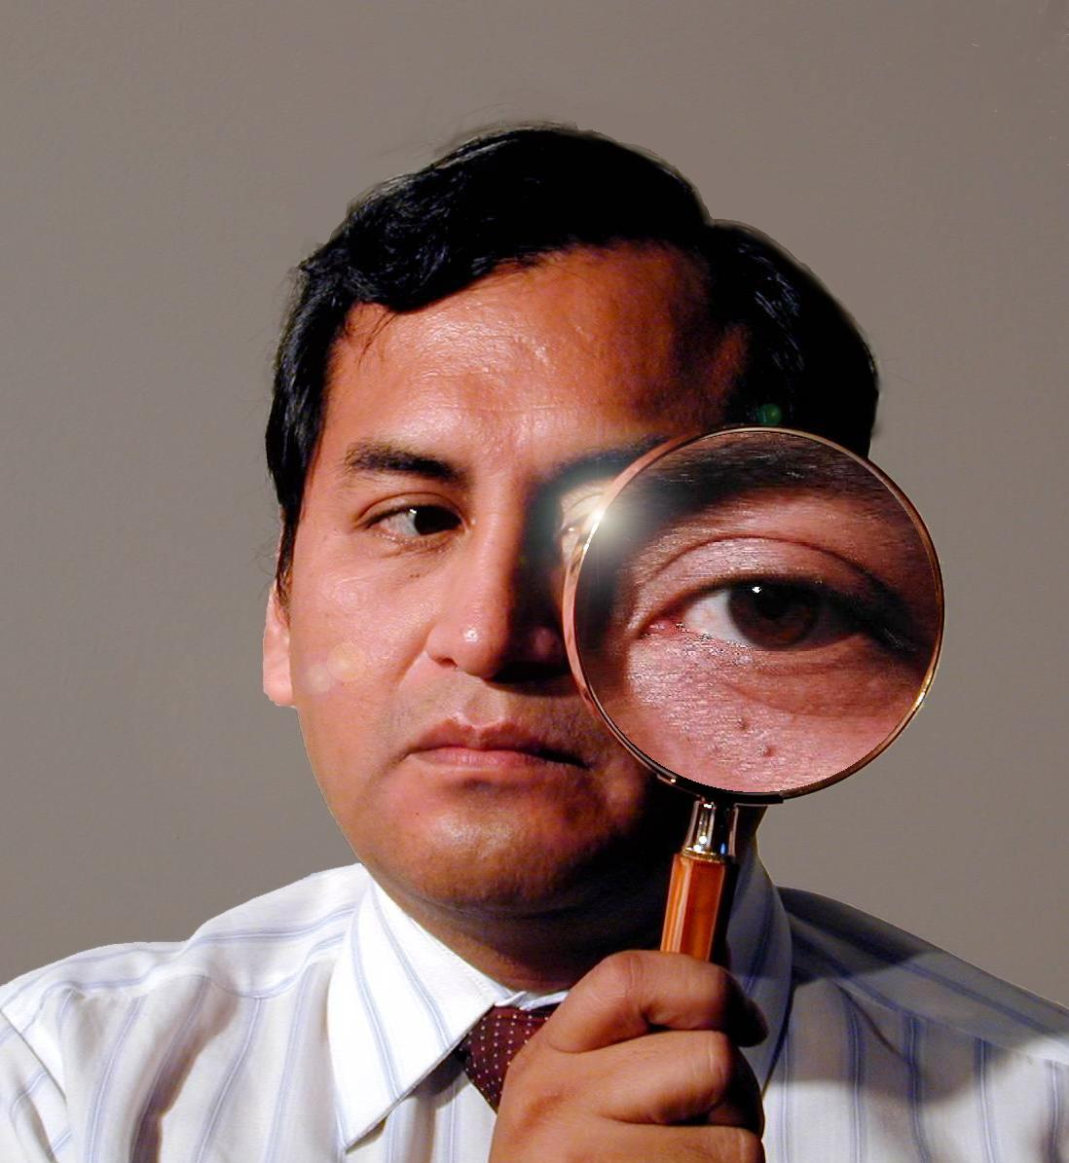

# 3: ¿Existen los espíritus?
En el mundo que nos rodea, en la realidad encontramos diversa gama de objetos o seres inanimados así como vivientes. También existe un tipo especial de entes o cosas: los ideales o abstractos (los valores, los números, etc.) que están en nuestro pensamiento producido por nuestro cerebro en interrelación con el medio.
A través de la historia, en todo pueblo y lugar ha surgido la idea o creencia que no sólo hay seres materiales como también abstractos sino que además hay unos seres inmateriales, conscientes y con voluntad y que pueden actuar o no en el mundo, provocar males y desgracias o milagros y bienestar a la gente y la naturaleza. Son los llamados seres espirituales o del más allá.
Estos seres espirituales o del más allá se pueden clasificar por su origen en espíritus humanos (de los muertos) y espíritus sobrehumanos (dioses, ángeles, demonios) o por su naturaleza moral en buenos o malos.
La idea que todos tenemos un espíritu que nos permite pensar y hasta sentir y que sobrevive a nuestra muerte (física) es antiquísima y universal. Pero eso no significa que sea realmente cierta. Tal idea en una existencia post-mortem, que es alentada y perpetuada por la religión y los practicantes y progandizadores de lo paranormal, se originó en los albores de la especie humana, al parecer, cuando los primeros hombres soñaron y creyeron que su espíritu salía de su cuerpo o cuando al morir alguien creían que su espíritu salía a vagar por ahí o al mundo de los muertos.
Habiéndose arraigado estas nociones en el folklore y la tradición de los pueblos no es difícil entender que diversos acontecimientos físicos o sicológicos sean interpretados como de origen fantasmal. Así muchos creen ver los espíritus de sus amados difuntos, escuchar los pasos de algún fantasma o ver alguna manifestación extraña de él (¿materializaciones?).
También, por supuesto, hay quienes aducen haber fotografiado fantasmas o grabado sus voces. Pero hasta ahora no se ha demostrado eso. Casi la totalidad de fotos con supuestos fantasmas tras cuidadoso análisis sólo ha mostrado fallas en las tomas (entrada de luz a la cámara por otra parte distinta al lente, doble exposición, refracción, etc.) cuando no meros fraudes o trucos adrede. Lo mismo puede decirse de las grabaciones que cuando son verídicas pueden ser fruto de circunstancias fortuitas (captación de voces de personas en las inmediaciones, ondas de teléfono o radio por parte de la grabadora).
La creencia en espíritus sobrehumanos también es antiquísima. Toda suerte de buenos y malos espíritus han intervenido en el mundo desde su creación. Ha habido dioses y espíritus buenos y malos, con virtudes y vicios como los seres humanos. Su existencia ayudaba a explicar el origen del mundo y todo lo que sucedía en él y que los hombres observaban.
Ahora bien, la creencia en dios o los dioses y en espíritus angelicales o demoníacos pervive en mayor o menor grado en el mundo así como la idea que se les puede invocar para que actúen en él causando bienestar o malestar. Mientras más primaria es la sociedad más acendrada debería estar la creencia en tales seres. Pero incluso un país rico económica y tecnológicamente como los E.U.A. posee aún un gran porcentaje de su población en merced de estas creencias. Y eso es por la acendrada tradición religiosa de ese país así como la poderosa propaganda de los medios que la favorecen.
Exitos de taquilla con películas como El Exorcista, Terror en Amity Ville, Poltergeist y otras que promueven la posesión demoníaca, las casas embrujadas y el mundo espiritual respectivamente no hacen sino acrecentar en las mentes de millones de personas la creencia en los fantasmas y demonios.
La posesión demoníaca es un concepto muy arcaico que pretende todavía explicar la maldad o la enfermedad de las personas. Pero ahora no necesitamos más de tal creencia con el avance y descubrimientos de la ciencia: sabemos que el comportamiento es moldeado por la educación y el ambiente, que muchas enfermedades tienen su origen en microorganismos o deficiencias genéticas o de desarrollo neuronal.
Pero, ¿qué de los aún casos donde hay sujetos que dicen incoherencias o se portan agresivamente invocando al demonio? Eso simplemente es producto de su histeria, neurosis, esquizofrenia o mera sugestión.
Lo mismo se puede decir en el caso de los supuestos míticos religiosos o “bañados” por el Espíritu Santo donde los creyentes creen que están en contacto directo con la divinidad y sientan sinceramente algo bello y sublime (cosa que se puede recrear artificial, física o químicamente).

*Director del
Centro de Investigaciones de lo Paranormal, lo Seudocientifico y lo Irracional en el Perú (CIPSI-PERU)

Otros números de esta columna
# 1
# 2
# 4
# 5

